标准体系编号：YC

文件类型：规范

|  |
| --- |
|  |

邢JG

邢台市机关后勤服务标准

邢JG YC.230.005—2022

|  |
| --- |
|  |

公务用车标识化管理规范

|  |
| --- |
|  |
|  |

2022 - 10 - 31发布

2022 - 11 - 01实施

邢台市机关后勤服务中心 发布

前  言

本文件参照GB/T 1.1—2020《标准化工作导则 第1部分：标准化文件的结构和起草规则》的规定起草。

本文件归口部门： 公务用车管理科 。

本文件起草部门： 公务用车管理科 。

本文件主要起草人： 马建召、张晓梅 ，日期： 2022 年 8月 1 日 。

本文件主要审核人： 张长青 ，日期： 2022年 8 月 15 日 。

本文件批准人： 陈德礼 ，日期： 2022年 8 月 31 日 。

文件履历：

|  |  |  |  |
| --- | --- | --- | --- |
| 版本号 | 日期 | 创建/更改 | 修改内容简介 |
| 1.0 | 2020年8月31日 | 创建 |  |
| 2.0 | 2022年09月01日 | 更改 |  |
|  |  |  |  |
|  |  |  |  |
|  |  |  |  |
|  |  |  |  |
|  |  |  |  |
|  |  |  |  |

公务用车标识化管理规范

1. 范围

本文件规定了公务用车标识化管理标识范围、标识涂装要求和管理的要求。

本文件适用于公务用车标识化管理。

1. 规范性引用文件

下列文件中的内容通过文中的规范性引用而构成本文件必不可少的条款。其中，注日期的引用文件，仅该日期对应的版本适用于本文件；不注日期的引用文件，其最新版本（包括所有的修改单）适用于本文件。

关于转发《河北省公务用车制度改革领导小组办公室关于各市党政机关企事业单位更换公务用车标识的通知》的通知（市车改办〔2020〕22）号

1. 术语和定义

本文件没有需要界定的术语和定义。

1. 标识范围

全省各级党政机关(包括党委、人大、政府、政协、审判、检察机关，各民主党派和工商联，参照公务员法管理的人民团体、群众团体）、各级各类事业单位和国有企业，按规定保留的机要通信、应急用车，调研和接待用车（特殊保障车辆除外），厅局级以下的离退休干部服务用车，生产经营、业务用车，其他生活保障类车辆，执法执勤用车（涉及国家安全、侦查办案等有保密要求的特殊工作用车除外）以及上级部门未作明文要求实施制式标识的行政执法用车和特种专业技术用车。

各级实物保障用车暂不粘贴公务用车标识。

1. 标识涂装要求
   1. 标识设计

展现河北元素、突出公务用车、明确监督方式、注重防伪扩展。

由机关事务管理中心LOGO、公务用车、监督电话和防伪水印四部分组成。

标识设计风格简约、颜色科学搭配，根据公务用车普遍车型和颜色，采用普通车牌色为基本色调。

标识采用UV新型材料制作，长度约与A4纸相同，增加反光提示效果和彩色渐变防伪码，防水防晒、不易开裂、不易褪色。

* 1. 放置位置

标识粘贴在公务用车的正、副驾驶车门左右两侧中间适当位置。

* 1. 字体

浅色车辆采用矩形标识，白底蓝字，字体为隶书体，标识大小为30cm×15cm，其中“监督电话”字的大小为1.6cm×1.6cm，“公务用车”字的大小为4.6cm×4.6cm。

深色车辆采用菱形标识，黑底白字，字体为隶书体，标识大小为30cm×20cm，其中“监督电话”字的大小为1.6cm×1.6cm，“公务用车”字的大小为4.6cm×4.6cm。

1. 管理

新的公务用车标识涂装时，应填写《河北省公务用车标识化管理情况统计表》（附录A）、《河北省公务用车暂不实行标识化管理申请表》（附录B），报各级公务用车主管部门批准后实施。

中央驻冀垂管单位、省直驻各市垂管单位等更换公务用车标识工作，按照属地化要求执行。

更换新的公务用车标识后，发生损坏的要及时更换，发生重大交通事故和严重机械故障且无法修复需要处置的，要及时清除标识。

新购、更新的公务用车要在上牌后的10个工作日内完成标识粘贴。

1. （规范性）  
   公务用车标识化管理情况统计表样式

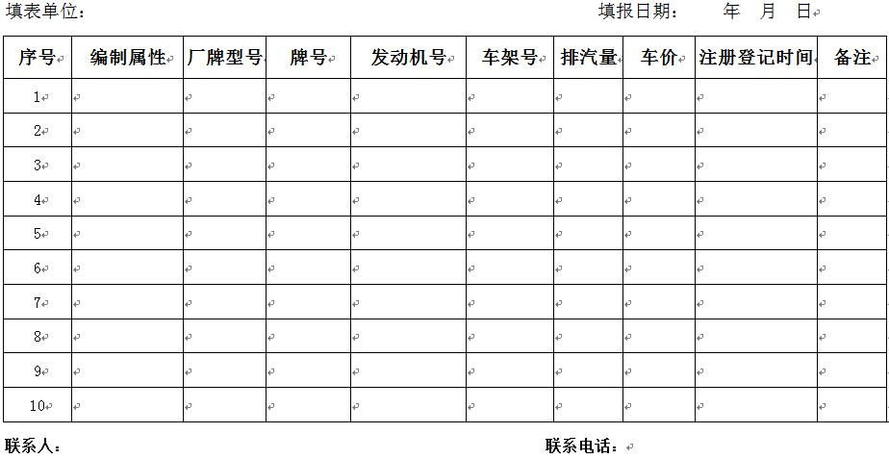

1. （资料性）  
   公务用车暂不实行标识化管理申请表

